
广东白云学院及广州应用科技学院等四校关于
实验室电脑桌联合采购项目
公
开
询
价
邀
请
函

项目编号：A20210503
项目名称：实验室电脑桌联合采购项目

一、询价邀请函
按照公开、公平、公正的原则，广东白云学院、广州市白云工商技师学院、广州应用科技学院及广州松田职业学院四校依据实验室建设需求，现将四校实验室电脑桌采购项目公开询价信息公布，欢迎国内合格的供应商参与。
一、项目说明
  - 项目编号：A20210503
  - 项目名称：实验室电脑桌联合采购项目
  - 数量及主要技术要求:电脑桌4091张、语音室学生桌1046张等家具。明细详见附件。
  - 参与人资格标准：
（1）参与人应具有独立法人资格，具有独立承担民事责任能力的生产厂商。
（2）参与人应具有提供家具类生产/制造和服务的资格及能力。在广州市范围有固定服务机构。
（3）参与人应遵守中国的有关法律、法规和规章的规定。
（4）参与人具有两年以上（包括两年）六个以上同类项目销售和良好的售后服务应用成功案例,近两年未发生重大安全或质量事故。
（5）参与人须有良好的商业信誉和健全的财务制度。
（6）参与人有依法缴纳税金的良好记录。
（7）参与人需按清单要求提供家具样板（材料及尺寸须与清单要求一致），否则采购人可视参与人未按要求进行实质响应。
  - 报价响应文件递交方式：密封报价。
  - 报价响应文件递交截止时间：2021年06 月02日下午16点前。
报价响应文件递交地点：广州市白云区江高镇田南路13号。
样板递交时间：2021年06月03日下午14;00-17:00
样板递交地点：广州市白云区九佛西路280号。
  - 联系人：李树泽；联系电话：13416175669。
8. 本项目最终成交结果会在中教集团后勤贤知平台“中标信息公示”板块公示，网址：www.ceghqxz.com。本项目监督投诉部门：中教集团内控部；投诉电话： 0791-88102608。投诉邮箱：Neikongbu@educationgroup.cn
二、参与人须知
1.所有货物均以人民币报价；
2.报价响应文件2份，报价响应文件必须用A4幅面纸张打印，须由参与人填写并加盖公章（正本1份副本1份）；
3.报价响应文件用不退色墨水书写或打印，因字迹潦草或表达不清所引起的后果由参与人自负；
4. 报价响应文件及所有相关资料需同时进行密封处理，并在密封处加盖公章，未做密封处理及未加盖公章的视为无效报价；
5.一个参与人只能提交一个报价响应文件。但如果参与人之间存在下列互为关联关系情形之一的，不得同时参加本项目报价：
(1) 法定代表人为同一人的两个及两个以上法人；
(2) 母公司、直接或间接持股50％及以上的被投资公司;
(3) 均为同一家母公司直接或间接持股50％及以上的被投资公司。
三、售后服务要求
1.免费保修期（不少于5年）；
2.应急送货时间安排；
3.送货人员的地点、地址、联系电话及人员；
四、确定成交参与人标准及原则
所投产品符合采购需求、质量和服务要求,经过磋商所报价格为合理价格的参与人为成交参与人，最低报价不作为成交的保证。

- 公开询价货物一览表
序号 | 家具  名称 | 规格型号（技术参数） | 单位 | 数量 | 单价  （元） | 金额  （元） | 备注
1 | 双人学生电脑桌 | 规格：1200*600*750mm双人桌。材料：1、三聚氰胺板饰面，台面采用25mmE1级中纤板基材，密度≧700KG/立方米，表面哑光效。2、架子采用1.2mm一级冷轧钢管，侧板为0.8mm厚冷轧钢板； 3、金属键盘，加厚三节导轨，键盘两端拉条固封。参考图:  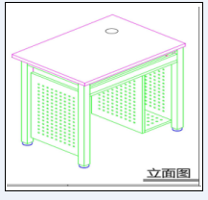 | 张 | 77 |  |  | 广科院：图形图像实训室75张/油画工作室2张
2 | 电脑桌1 | 规格：600*600*750MM 材料1、三聚氰胺板饰面，台面25mmE1级中纤板基材，密度≧700KG/立方米。2、架子采用1.2mm冷轧钢管，侧板为0.8mm厚冷轧钢板； 3、金属键盘，加厚三节导轨，键盘两端拉条固封。参考图如下  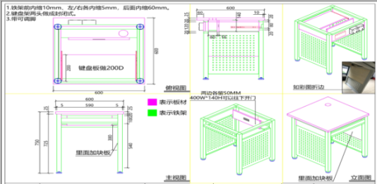 | 张 | 120 |  |  | 白云技校：计算中心设备设施升级改造-学术交流中心302/303
3 | 电脑桌2 | 规格：600*700*750MM 材料 1、三聚氰胺板饰面，台面采用25mmE1级中纤板基材，密度≧700KG/立方米。2、架子采用1.2mm冷轧钢管，侧板为0.8mm厚冷轧钢板；3、金属键盘，加厚三节导轨，键盘两端拉条固封。参与人须提供样板。参考图：  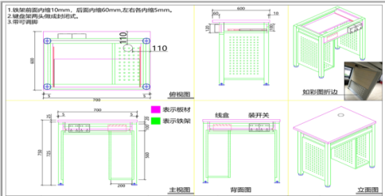 | 张 | 2325 |  |  | 白云553张：西区55张新建动漫专业机房/北区498张：300张公共计算机实验室/144张传媒学院/54张数学建模实验室  广科院1372张：软件工程基础实验室等  松田职院400张：计算机基础实训室5间*68张+软件开发与测试实训室60张
4 | 电脑桌3 | 规格：600*700*750MM 材料：1、三聚氰胺板饰面，台面采用25mmE1级中纤板基材，密度≧700KG/立方米。2、架子≧1.2mm冷轧钢管，侧板为0.8mm厚冷轧钢板;3、金属键盘，加厚三节导轨，键盘两端拉条固封。参与人须提供样板。参考图：  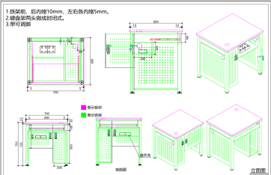 | 张 | 1216 |  |  | 白云学院：96张传媒学院/397张艺术设计学院/723张建筑学院
5 | 电脑桌 | 规格：1000*600*750MM 材料：1、三聚氰胺板饰面，台面采用25mmE1级中纤板基材，密度≧700KG/立方米。2、架子采用1.2mm冷轧钢管，侧板为0.8mm厚冷轧钢板； 3、金属键盘，加厚三节导轨，键盘两端拉条固封。参考图：  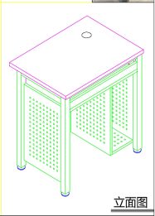 | 张 | 38 |  |  | 白云学院：艺术设计学院：创意工作室12张/项目工作1-2室26张
6 | 电脑桌4 | 规格：800*600*750MM 材料：1、三聚氰胺板饰面，台面采用25mmE1级中纤板基材，密度≧700KG/立方米。2、架子采用1.2mm冷轧钢管，侧板为0.8mm厚冷轧钢板；3、金属键盘，加厚三节导轨，键盘两端拉条固封。参考图：  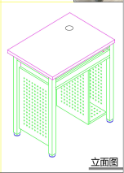 | 张 | 15 |  |  | 白云学院：包装与印刷实验室10张/鞋靴与皮具工艺实验室5张
7 | 电脑桌5 | 规格：600*700*750MM 材料：三聚氰胺板饰面，台面采用25mm，其他采用16mmE1级中纤板基材。架子采用40*40*1.2mm厚冷轧钢管。不含插座。参与人须提供样板。参考图：  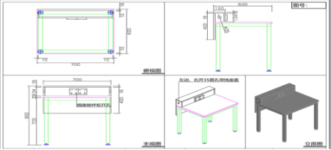 | 张 | 300 |  |  | 白云学院：课程设计室1-6
8 | 语音室学生桌 | 规格：700*550*1030MM 材料：钢材为40*20*1.2MM 方管。木质部分为三聚氰胺面饰面，桌面侧脚采用25mm，其他采用 16MME1 级中纤板基材，密度≧700KG/立方米。参与人须提供样板。参考图：  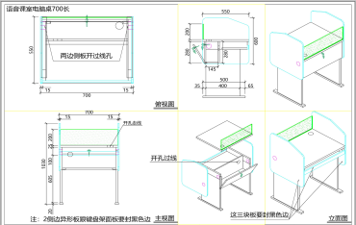 | 张 | 1046 |  |  | 白云学院794张—外国学院语音室7-20室；  广科院区252张：大学外语语言技能实训室198张/语言实训室54张
9 | 翻译实训桌1 | 规格：12个位8400*600*760MM 材料：表面木皮0.6mm3A级胡桃木皮贴面；封边0.6mm3A级进口胡桃木封边；基材：环保型优质高密度板；油漆：聚脂漆；密度，970kg/m2；吸水厚度膨胀率：1.3%/24小时；侧脚厚度≥30mm、台面厚度≥30mm，其它板材≥15mm。参考图：  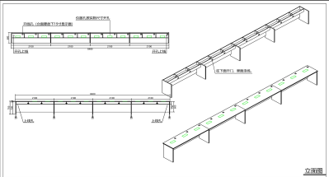 | 套 | 2 |  |  | 白云学院：外国语学院翻译实训室
10 | 翻译实训桌2 | 规格：28个位9800*600*750MM 表面木皮0.6mm3A级胡桃木皮贴面；封边0.6mm3A级进口胡桃木封边；基材：环保型优质高密度板；油漆：聚脂漆；密度，970kg/m2；吸水厚度膨胀率：1.3%/24小时；侧脚厚度≥30mm、台面厚度≥30mm，其它板材≥15mm.参考图：  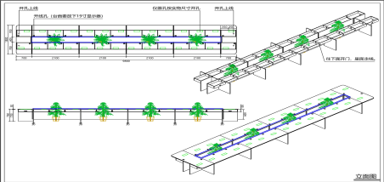 | 套 | 1 |  |  | 白云学院：外国语学院翻译实训室
11 | 教师桌 | 规格：1800*700*760MM 材料：表面木皮：采用0.6mm 3A级优质胡桃木皮贴面；封边：采用0.6mm3A级优质胡桃木封边；基材：环保型优质高密度板；4.油漆：聚脂漆；密度，970kg/m2； 7.侧脚厚度≥30mm、台面厚度≥30mm，其它板材≥15mm。环保。参考图  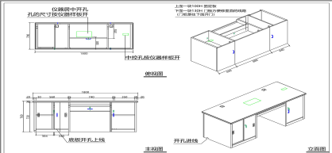 | 张 | 1 |  |  | 白云学院外国语学院翻译实训室
24 | 讲台（木制） | 规格：1500*700*800MM 材料：三聚氰胺板饰面，台面采用25mmE1级中纤板基材，密度≧700KG/立方米。参考图：  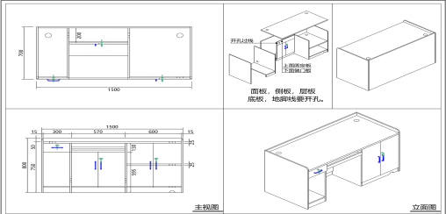 | 张 | 92 |  |  | 白云学院48张：5张公共计算机实验室/14张语音室7-20/5张传媒学院/12张建筑工程学院/12张艺术设计学院  广科院35张：物联网基础实验室、体测中心、语言实训室各2张等  松田职院9张：计算机基础实训室5张/软件开发与测试实训室1张/智慧教室实训室3张
26 | 翻转桌 | 规格：2250*550MM 1套3个位 材料：三聚氰胺板饰面，台面、侧脚采用25mm，其他采用16mmE1级中纤板基材，密度≧700KG/立方米，表面哑光。2、每张桌子带3个翻转器，键盘和鼠标可置于翻转器内，翻转器带通锁。与原先桌子先配套，参考如图  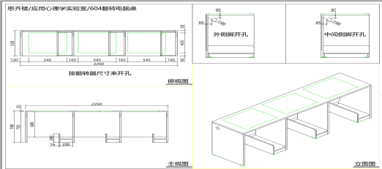 | 套 | 6 |  |  | 白云学院：社管实验室中心
小计金额
注： 1. 以上图片、款式仅供参考；

广东白云学院及广州应用科技学院等四校关于
实验室电脑桌联合采购项目

报
价
响
应
文
件

参与人名称（公司全称）：
参与人授权代表：

此封面应作为报价响应文件封面

1、询价响应函
致：广东白云学院、广州市白云工商技师学院、广州应用科技学院及广州松田职业学院:
根据贵方为 项目的公开询价邀请（编号）: ，本签字代表（全名、职务）正式授权并代表我方（参与人公司名称、地址）提交下述文件正本X份和副本X份。
(1) 分项报价表
(2) 参与人资格证明文件
(3) 质保期和售后服务承诺书
据此函，签字代表宣布同意如下：
1.所附详细报价表中规定的应提供和交付的货物及服务报价总价（国内现场交货价）为人民币 元，即 元（中文表述）。
2.参与人已详细审查全部公开询价文件，包括修改文件（如有的话）和有关附件，将自行承担因对全部询价响应文件理解不正确或误解而产生的相应后果。
3.参与人保证遵守公开询价文件的全部规定，参与人所提交的材料中所含的信息均为真实、准确、完整，且不具有任何误导性。
4.参与人将按公开询价文件的规定履行合同责任和义务。
5.参与人同意提供按照采购单位可能要求的与其公开询价有关的一切数据或资料，完全理解贵方不一定要接受最低的报价或收到的任何询价响应文件。
6.与本此公开询价有关的一切正式往来通讯请寄：
地址： 邮编：
电话： 传真：
参与人授权代表签字：
参与人（公司全称并加盖公章）：
日 期： 年 月 日

2、分项报价一览表
参与人：（公司全称并加盖公章）项目编号：
货币单位：
序号 | 物品名称 | 品牌型号 | 具体技术参数 | 单位 | 数量 | 单价（元） | 总价（元） | 备注
1
2
3
4
5
6
7
8
9
10
：
：
合 计

注：1.如果按单价计算的结果与总价不一致,以单价为准修正总价。
2.如果不提供详细参数和报价将视为没有实质性响应公开询价文件。

参与人授权代表（签字或盖章）：

日 期：

3、参与人的资格证明文件

3-1关于资格的声明函
广东白云学院、广州市白云工商技师学院、广州应用科技学院及广州松田职业学院:
关于贵方 年 月 日 （项目编号）公开询价邀请，本签字人愿意参加本次报价，提供公开询价文件中规定的货物，并证明提交的下列文件和说明是准确的和真实的。
1．本签字人确认资格文件中的说明以及公开询价文件中所有提交的文件和材料是真实的、准确的。
2．我方的资格声明正本X份，副本X份，随报价响应文件一同递交。

参与人（公司全称并加盖公章）：
地 址：
邮 编：
电 话或传 真：
参与人授权代表：

3-2企业法人营业执照（复印件并加盖公章）

广东白云学院、广州市白云工商技师学院、广州应用科技学院及广州松田职业学院：
现附上由 （签发机关名称）签发的我方法人营业执照复印件，该执照业经年检，真实有效。

参 与 人（全称并加盖公章）：
参与人授权代表：
日 期：

4.质保期和售后服务承诺书

参与人根据公开询价文件中对售后服务的要求，结合自身实际情况进行承诺（含产品质量保障体系等）、交货周期承诺等。
承诺如下：

参 与 人（公司全称并加盖公章）：
参与人授权代表：
日 期：

5.采购供应商拒绝采购领域商业贿赂承诺书

为响应党中央，国务院关于治理采购领域商业贿赂行为的号召，我公司在此庄严承诺：
- 在参与采购活动中遵纪守法，诚信经营，公平竞标。
- 不向采购人和采购评审专家进行任何形式的商业贿赂以谋取交易机会。
- 不向采购人提供虚假资质文件或采用虚假应标方式参与采购市场竞争并谋取成交。
- 不采取围标，陪标等商业欺诈手段获得采购订单。
- 不采取不正当手段诋毁，排挤其他供应商。
- 不在提供商品和服务时偷梁换柱，以次充好损害采购人的合法权益。
- 不与采购方评审专家或其他供应商恶意串通，进行质疑和投诉，维护政府采购市场秩序。
- 尊重和接受采购监督管理部门的监督和要求，承担因违约行为给采购人造成的损失。
- 不发生其它有悖于采购公开，公平，公正和诚信原则的行为。

承诺单位：（盖章）

全权代表：（签字）

地址： 邮编：

电话：

年 月 日

